**به نام خدا**

**دانشگاه صنعتی شریف**

**دانشکده مهندسی برق، آزمایشگاه یادگیری عمیق**

**گزارش پروژه کارشناسی**

**موضوع**

**تسریع مدل آشکارساز در خلاصه سازی معنایی ویدیو**

**دانشجو**

**سجاد هاشم بیکی**

**استاد راهنمای پروژه**

**دکتر هدی محمدزاده**

**استاد درس پروژه**

**دکتر مهدی فردمنش**

**تیرماه 1403**

**تسریع مدل آشکارساز در خلاصه سازی معنایی ویدیو**

**چکیده**

در این پروژه قصد داریم ابتدا به معرفی مفهوم خلاصه سازی ویدیو بپردازیم و ماژول های مورد استفاده در آن، ردیاب و آشکارساز، را بررسی کنیم.

سپس به سراغ هدف اصلی پروژه که بهبود سرعت شبکه آشکارساز است میرویم و ایده های پیاده شده برای این امر را معرفی میکنیم.

**واژه های کلیدی**

آشکارسازی اشیا، ردیابی اشیا، بینایی ماشین، یادگیری عمیق، شبکه های کانوولوشنی

**فهرست مطالب**

**مقدمه** 4

**خلاصه سازی معنایی ویدئو** 5

**تاریخچه خلاصه سازی معنایی ویدئو** 7

**آشکارسازی اشیا (Object Detection)** 8

**شبکه YOLO** 8

**ردیابی اشیا (Tracking)** 10

**بررسی معماری شبکه YOLOv5** 11

**بررسی ایده های تسریع مدل آشکارساز** 16

**بررسی و پیاده سازی ایده کانوولوشن درعمق (Depth-wise Convolution)** 17

**نتایج نهایی روش Depth Wised Convolution** 26

**جمع بندی** 30

**منابع و مراجع** 31

# **مقدمه**

امروزه با گسترش مدل های مبتنی بر یادگیری عمیق، میتوان کاربرد آنها را در جای جای زندگی روزمره مشاهده نمود. یکی از مباحث مهم در این حوزه، استفاده از شبکه های عمیق برای تجزیه و تحلیل محتواهای تصویری میباشد.

کاربردهایی از جمله طبق بندی، مکان یابی، تشخیص ویژگی ها و مشخصات و... میباشد. استفاده از این مدل ها در عمل، همواره با چالش هایی مواجه بوده و هست. چالش هایی مانند کمبود داده برچسب دار برای آموزش و ارزیابی مدل ها، کمبود توان پردازشی برای آموزش شبکه های عمیق و همینطور استفاده از مدل ها به صورت آنی (Real time).

هدف اصلی ای که در این پروژه دنبال میشود بهبود مدل های آشکارساز موجود است، تا با کاهش حجم محاسبات و پارامترهای شبکه ها، بتوان در مرحله پیش بینی (Inference) به سرعت بالاتری دست یافت و در عین حال کمترین کاهش دقت و عملکرد را داشته باشیم.

# **خلاصه سازی معنایی ویدئو**

خلاصه سازی معنایی ویدیو به این مفهوم است که رویدادها را به صورت همزمان در فریم ها نشان دهیم و از لحاظ زمانی و مکانی از نهایت ظرفیت هر فریم استفاده کنیم، که این امر امکان مرور ساعتها ویدئو را در عرض چند دقیقه فراهم میکند.

در این روش اشیاء در حال حرکت را شناسایی، ردیابی، و تجزیه و تحلیل می کند. باوجود پیشرفت های تکنولوژی و افزایش رشد در استقرار دوربین های مدار بسته، مشاهده، تجزیه، و تحلیل فیلم های ضبط شده هنوز هم هزینه بر است .

خلاصه سازی ویدئو کاربردهای گوناگونی درتجزیه و تحلیل هوشمند ویدئوهای دوربینهای نظارتی و ترافیکی دارد.در این روش تصاویر چندین ساعت به چند دقیقه کاهش پیدا کرده و بر روی تمامی المانهای متحرک زمان تردد ثبت میگردد.

بطورخلاصه تمام اشیاء موجود در فریم ها جمع آوری شده و به یک محدوده زمانی کوتاه تر منتقل میشوند تا یک فیلم کوتاه تر و با حداکثر فعالیت در هر فریم بدست اید که باعث استفاده بهینه از فضای پیکسلی و همینطور خلاصه سازی در بعد زمان میشود.

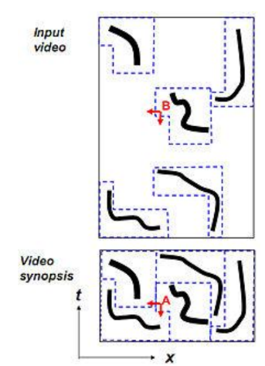

شکل1 – خلاصه سازی رویدادها و غنی کردن ابعاد فضایی-زمانی

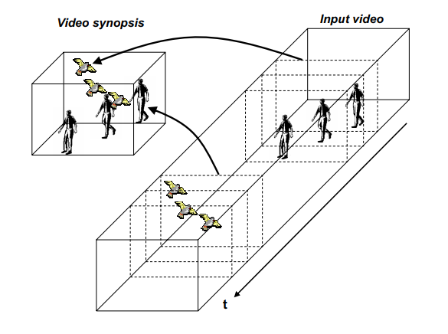

شکل2 – خلاصه سازی رویدادها و غنی کردن ابعاد فضایی-زمانی

که در نهایت یک فیلم خلاصه تولید می شود که در آن اشیا و فعالیت هایی که در زمان های مختلف اتفاق

افتاده اند به طور همزمان نمایش داده می شوند.

همانطور که اشاره شد دو تکنیک مهم در خلاصه سازی بکار میرود، که عبارتند از آشکارسازی اشیا و ردیابی اشیا. در ادامه به بررسی این دو مورد میپردازیم.

در شکل های بالا مفاهیم حذف فضاهای خالی در دو بعد فضایی و زمانی را میتوان مشاهده نمود که این ایده اصلی خلاصه سازی معنایی ویدیو میباشد.

# **تاریخچه خلاصه سازی معنایی ویدئو**

فناوری خلاصه سازی ویدئو توسط پروفسور Shmuel Peleg از دانشگاه عبری اورشالیم در اسارائیل اختراع شد. شرکت BriefCam مجوز استفاده از این فناوری را از Yissum که مالک این ثبت اختراع است را دریافت کرد. در ماه می سال 2018 شرکت BriefCam توسط غول تصویربرداری دیجیتال ژاپنی، Canon Inc، به قیمت تقریبی 90میلیون دلار خریداری شد.

این شرکت توانسته بازار انحصاری بسيار خوبی از طریق این ایده و توسعه آن فراهم کند. به دليل پتنت ثبت شده شرکت دیگری حق استفاده از این تكنولوژی را ندارد، به همین این دلیل شرکت های محدودی در سطح دنیا به استفاد از این فناوری به صورت رسمی پرداخته اند .

لازم بذکر است در چین و هند تلاش شده تا فناوری های مشابهی ارائه شود. در شکل زیر خلاصه ای از اطلاعات شرکت BriefCamارائه شده است.

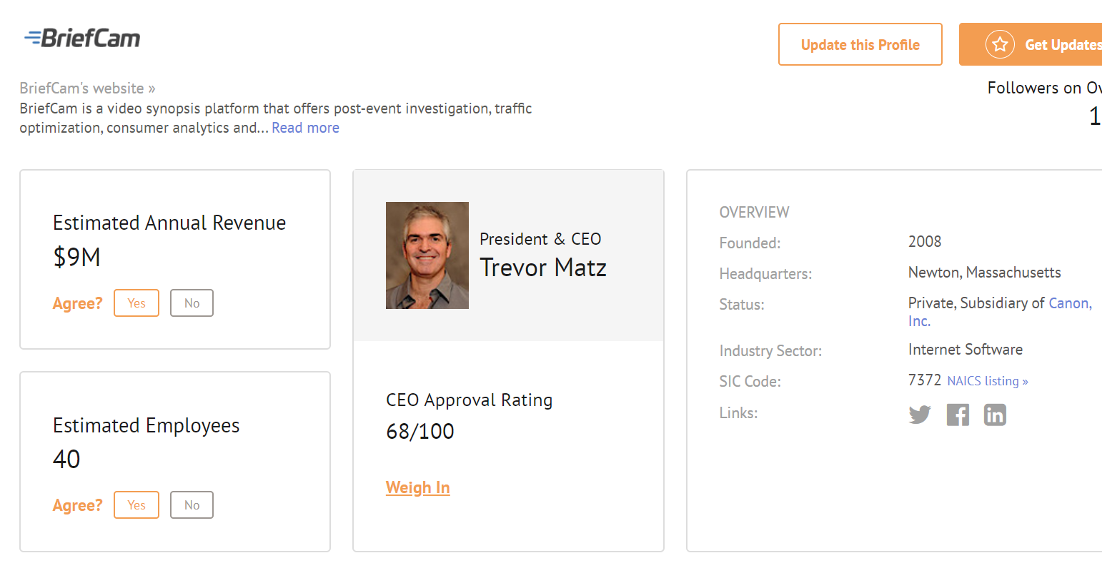

شکل 3 – خلاصه ای از اطلاعات شرکت BriefCam

# **آشکارسازی اشیا (Object Detection)**

منظور از آشکار سازی اشیا، پیدا کردن مکان اشیا با استفاده از چهار عدد (به طور مثال میتواند شامل مختصات مرکز کادر و اندازه طول و عرض کادر باشد) در تصویر و همین طور طبقه بندی آنها میباشد؛در طبقه بندی صرفا برچسب اشیا موجود در تصویر را پیش بینی میکنیم. در تصویر زیر تفاوت طبقه بندی و آشکارسازی مشهود است.

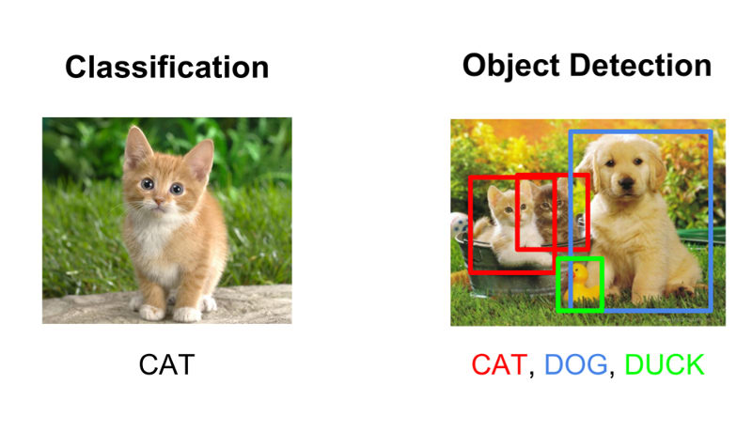

شکل 4 – تفاوت میان آشکارسازی و طبقه بندی اشیا

# **شبکه YOLO**

در این پروژه برای آشکار سازی اشیا، از مدل های خانواده YOLO استفاده میکنیم. دلیل استفاده از این مدل ها سرعت بسیار بالای آنها در اشکارسازی اشیا نسبت به همتایان خود میباشد، که این امکان را به ما میدهند که بصورت آنی (Real Time) اشیا موجود در تصاویر و ویدیوها را آشکارسازی کنیم.

در ادامه به توضیح مختصری از نحوه عملکرد این شبکه میپردازیم.

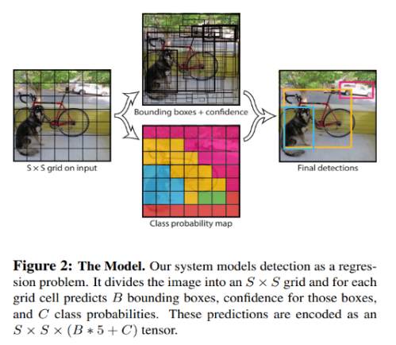

شکل 5– نحوه کلی شبکه بندی و تعداد خروجی های مدل به ازای هر تصویر

همانطورکه از اسم این مدل پیداست، بارزترین ویژگی این شبکه نسبت به همتایان خود این است که تنها یکبار تصویر ورودی را پردازش میکند و تمام مقادیر لازم از جمله مختصات کادرها(آفست ها)، و احتمال کلاس ها را محاسبه میکند و همین امر موجب سرعت بسیار زیاد این مدل نسبت به مدلای مشابه شده است.

این مدل ابتدا تصویر ورودی را به یک شبکه S × S تقسیم می‌کند. اگر مرکز یک شی در یک سلول بیافتد، آن سلول مسئول تشخیص آن شی است. هر سلول B کادر را در نظر میگیرد. اگر هیچ جسمی در آن سلول وجود نداشته باشد، مقدار آن صفر میشود. در غیر این صورت امتیاز آن برابر با میزان IOU بین کادر پیش‌بینی شده و کادر واقعی میشود.

شبکه برای هر کادر چهار مقدار x، y، w، h و یک مقدار اطمینان پیش‌بینی می‌کند. مختصات (x, y) مرکز کادر را نسبت به مرزهای سلول‌ها نشان می‌دهد. عرض و ارتفاع نسبت به کل تصویر پیش بینی می‌شود. همچنین هر سلول C مقدار برای احتمال برچسب های کلاس ها پیش بینی می‌کند.

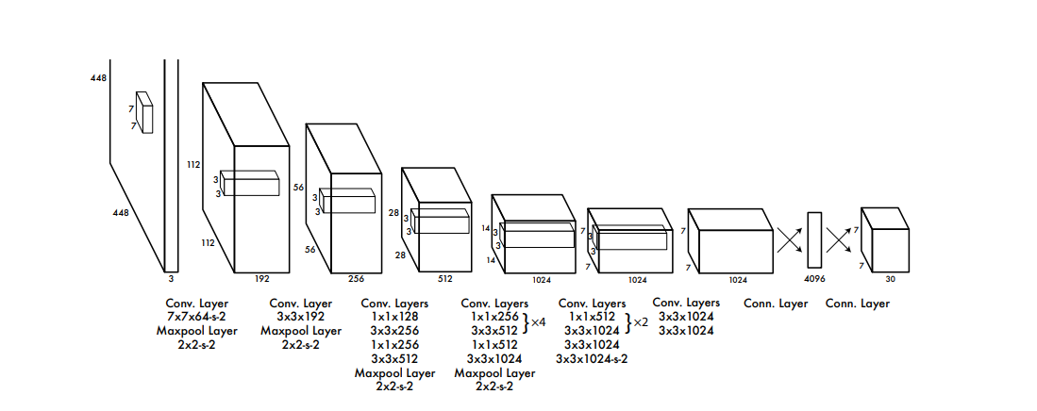

شکل 6 – ساختار لایه های کانولوشنی مدل YOLO

# **ردیابی اشیا (Tracking)**

منظور از ردیابی پیدا کردن کادرهای مربوط به هر شی و تخصیص دادن یک شماره به ان شی در طول ویدیو میباشد. بطورخلاصه، پس از پیداکردن کادرهای اشیا در فریمهای ویدیو با استفاده از مدل های آشکارساز، الگوریتم ردیابی ما به این صورت عمل میکند که با مشاهده دو فریم متوالی و کادر های متناظر با آن فریمها، باتوجه به موقعیت مکانی کادرها و فاصله انها در دو فریم، شماره ای که کمترین خطا را ایجاد میکند را به کادر مربوطه تخصیص میدهد و این کار را برای همه فریم های متوالی انجام میدهد.

در نهایت کادرهایی داریم که در فریم های مختلف شماره هایی به آنها تخصیص داده شده است و انتظار داریم کادرهای مربوط به یک شی در طول ویدئو، یک شماره را گرفته باشند. برای درک بهتر این موضوع در ادامه دو فریم با فاصله زمانی چندثانیه ای قرار داده شده است که کادرها و شماره ی متناظر با آنها مشهود است.

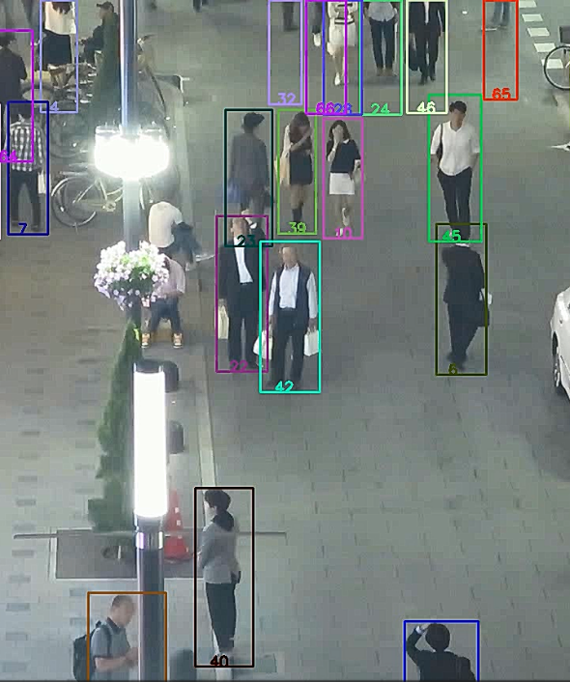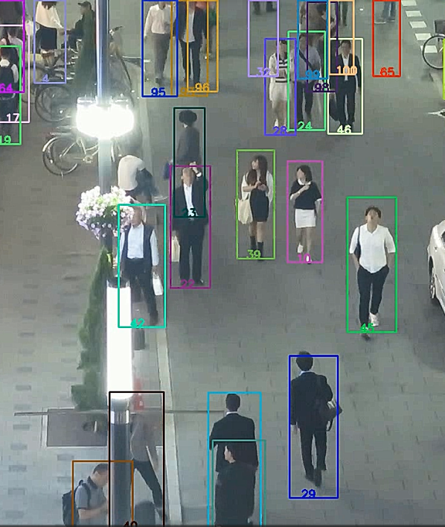

شکل 7 – فریم ابتدایی

شکل 8 – فریم انتهایی

# **بررسی معماری شبکه YOLOv5**

این شبکه از سه بخش اصلی تشکیل شده است. که در ادامه به بررسی بخش های مختلف آن میپردازیم. همانطورکه در تصویر پایین مشاهده میکنید برای استفاده از ویژگی ها در سطوح مختلف اتصالاتی جانبی میان سه بخش اصلی وجود دارد که موجب میشود در نهایت ویژگی هایی از تمام سطوح برای آشکارسازی نهایی داشته باشیم.

سه بخش اصلی این شبکه عبارتند از: بدنه (Backbone)، میانه(Neck) و سر (Head)

در ادامه به بررسی هر بخش به صورت مجزا میپردازیم.

* بدنه (Backbone)

این قسمت وظیفه دریافت تصویر و اعمال بلوک های کانوولوشنی روی تصویر ورودی است. بدنه استفاده شده در این شبکه CSP-Darknet53 نام دارد. اجزای اصلی سازنده این بدنه، بلوک هایی به نام C3 هستند که هر کدام شامل چند بلوک کانوولوشنی میباشند.

هر بلوک کانوولوشنی شامل یک فیلتر کانوولوشنی، یک لایه نرمالیزشن و یک تابع فعال سازی میباشد که به ترتیب بر روی ویژگی ها اعمال میشوند. در شکل زیر میتوان نمایی از این ماژول را مشاهده کرد.

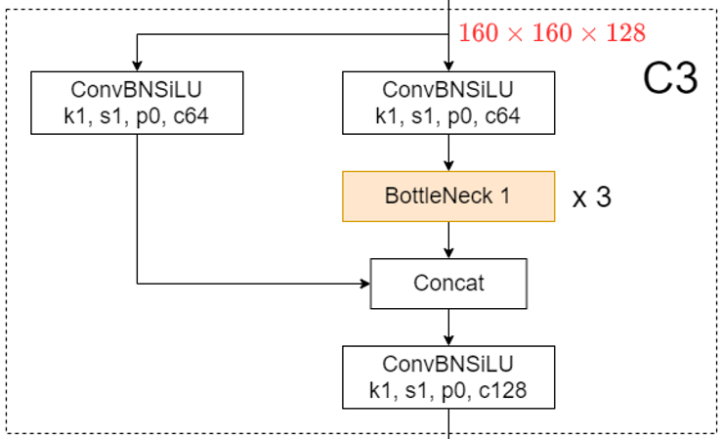

شکل 9 – نمایی از ماژول C3

یکی دیگر از اجزای مهم ماژول C3، بلوک هایی به نام BottleNeck هستند که در میان دو بلوک کانوولوشنی قرار میگیرند. در این شبکه دو نوع از بلوک های BottleNeck به کار رفته است.

تفاوت میان این دو بلوک در وجود مسیر مستقیم و بدون وزن است که باعث جلوگیری از کاهش اندازه گرادیان (Gradient Vanishing) خواهد شد. در ادامه نمایی از دو بلوک BottleNeck را میتوان مشاهده نمود.

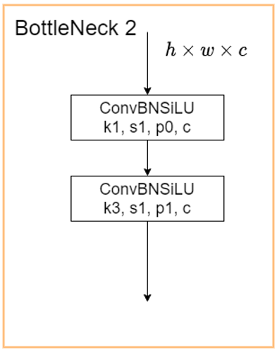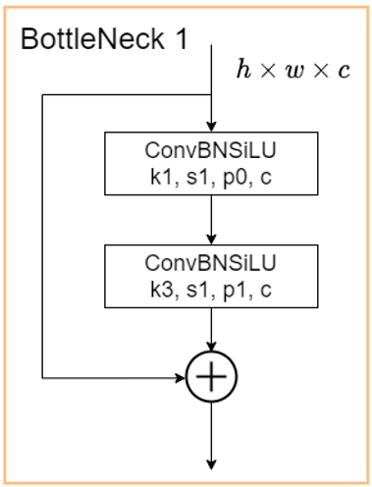

شکل 11 – نمایی از ماژول BottleNeck2

شکل 10 – نمایی از ماژول BottleNeck1

* گردن (Neck)

در این بخش از شبکه، هدف اتصال دو قسمت بدنه و سر به یکدیگر است. برای این منظور از بلوکی به نام SPPF استفاده شده است. ویژگی اصلی این بلوک استفاده از عمگلرهای بیشینه گیری (MaxPooling) با ابعاد یکسان و به صورت متوالی است. در تصویر زیر نمایی از این بلوک را مشاهد میکنید.

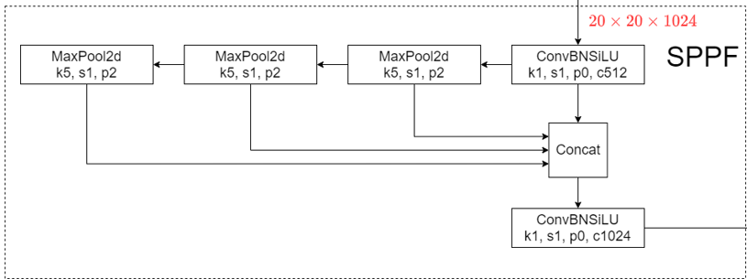

شکل 12 – نمایی از ماژول SPPF

* سر (Head)

قسمت نهایی این شبکه Head نام دارد که وظیفه آن دریافت ویژگی های استخراج شده از بخش های قبل است و در نهایت برای هر کادر، پنج مقدار شامل مختصات طول و عرض مرکز،اندازه طول و عرض و همین طور احتمال حضور شی را پیش بینی میکند.

علاوه بر این مقادیر، میزان احتمال تعلق به هر کلاس را نیز محاسبه میکند. در تصویر زیر نمایی از اخرین بخش شبکه را مشاهده میکنید.

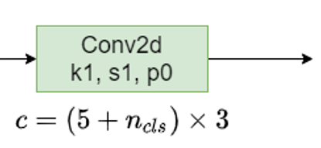

شکل 13 – نمایی از بلوک نهایی

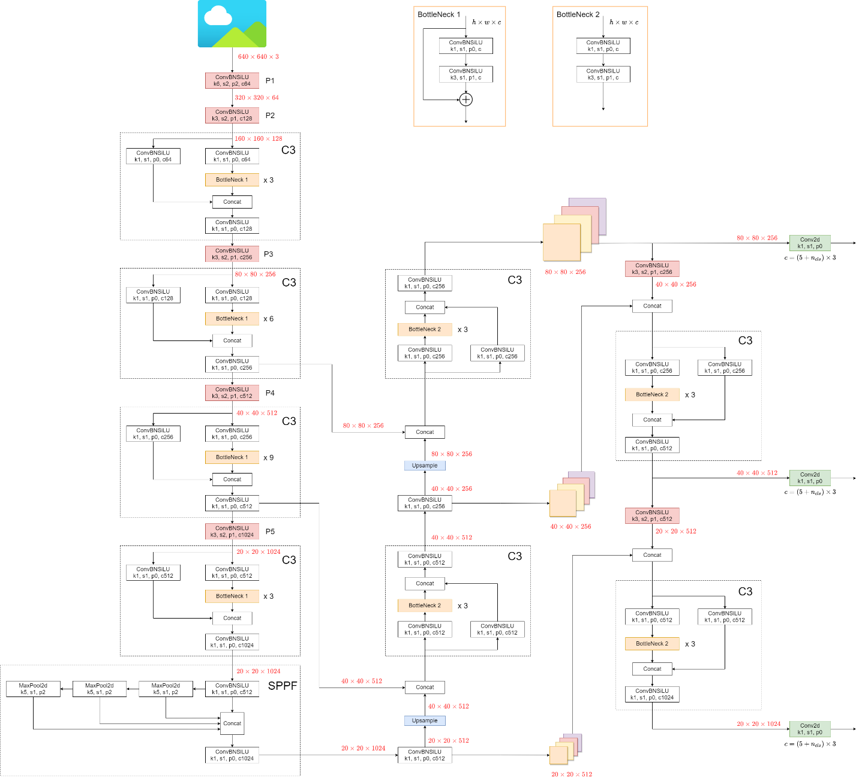و در نهایت با اتصال این سه بخش به شبکه نهایی میرسیم که در ادامه شبکه کامل را مشاهده میکنید.

شکل 14 – نمایی از شبکه YOLOv5

# **بررسی ایده های تسریع مدل آشکارساز**

برای تسریع مدل، ابتدا تمام مدل های خانواده YOLOاز نسخه اولیه تا پنجم بطور کامل بررسی شده و در ادامه ایده های مناسب را پیاده کرده و نتایج را نمایش داده ایم. پس از شناخت کامل معماری YOLOv5دو ایده منتخب که از مقالات برگرفته شده اند بررسی و پیاده شده است.

هدف کلی در انتخاب و پیاده سازی ایده ها، کاهش میزان پارامترها و محاسبات شبکه و در نهایت افزایش سرعت پیش بینی میباشد و در عین حال بایستی کمترین کاهش دقت را داشته باشیم.

در تمام بخش های این پروژه دیتاست مورد استفاده MS COCO میباشد که صرفا از کلاس انسان استفاده کرده ایم. تعداد داده های مورد استفاده عبارتند از: 64000 داده آموزشی و 2600 داده برای ارزیابی کردن مدل.

لازم بذکر است برای تمامی مدل ها تعداد ایپاک های آموزش یکسان و برابر با ده در نظر گرفته شده است و سایز دسته ها (Batch Size) برابر با 32 میباشد.

برای مقایسه عادلانه میان مدلها همگی تحت شرایط یکسان آموزش دیده اند و سرعت آنها اندازه گیری شده است. لازم بذکر است سخت افزار مورد استفاده برای آموزش و ارزیابی مدل ها، گرافیک Tesla P100 میباشد که به صورت رایگان از طریق پلتفرم کگل قابل دسترسی میباشد.

دو ایده مطرح شده هرکدام تعداد پارامترها و محاسبات را کاهش داده اند. اولین ایده برگرفته از مقاله شبکه MobileNet میباشد که در سریعترین مدل به دست آمده، به میزان 28 درصد از پارامترهای مدل و همچنین 24.4 درصد از حجم محاسبات را کاهش داده است.در نهایت این ایده توانسته است به میزان 16.7 درصد به سرعت مدل اضافه کند.

دومین ایده پیاده شده که باعث کاهش تعداد پارامترها در بلوک های C3 شده است، به میزان 12.5 درصد از پارامترها و 12.1 درصد از محاسبات مدل را کاهش داده است اما سرعت نهایی تفاوت چندانی با مدل اصلی ندارد و با وجود کاهش تعداد پارامترهای مدل، زمان پیش بینی شبکه برای هر تصویر تغییری نکرده است.

در ادامه به صورت مجزا تمام ایده ها به طور کامل بررسی و نتایج آن گزارش شده است.

# **بررسی و پیاده سازی ایده کانوولوشن درعمق (Depth-wise Convolution)**

این ایده برای اولین بار درسال 2017 در مقاله شبکه MobileNet مطرح شد. پایه و اساس این ایده استفاده از عملگر کانوولوشن استاندارد در دو مرحله است که این امر باعث کاهش تعداد پارامترهای بلوک های کانوولوشنی خواهد شد.

برای درک بهتر تفاوت میان دو عملگر کانوولوشن استاندار و در عمق مثال زیر را بررسی میکنیم. ابتدا فرض میکنیم یک دسته ویژگی (FeatureMap) به ابعاد $D_{f}*D_{f}*M$*در دسترس داریم و میخواهیم یک فیلتر کانوولوشنی استاندارد به ابعاد $D_{k}*D_{k}*M$* و به تعداد N بر روی آن اعمال کنیم.

با توجه به اینکه ابعاد طول و عرض دسته ویژگی را ثابت در نظر گرفته ایم وکانوولوشن اعمالی از نوع همانی (Same) میباشد، واضح است که ابعاد دسته ویژگی خروجی $D_{f}*D_{f}*N$*خواهد بود.*

*با یک محاسبه سرانگشتی میتوان یافت که تعداد عملیات لازم یا در واقع هزینه محاسباتی (*Computational Cost*) این فیلتر برابر با $D_{k}*D_{k}*M*N*D_{f}*D_{f}$*  خواهد بود.

در تصاویر زیر شماتیکی از نحوه عملکرد عملگر کانوولوشن استاندارد را مشاهده میکنید. عمق هر فیلتر برابر با عمق دسته ویژگی ورودی و تعداد فیلترها برابر با عمق دسته ویژگی خروجی میباشد.

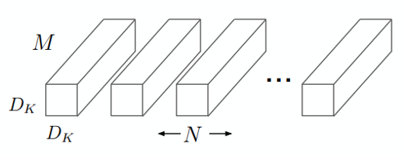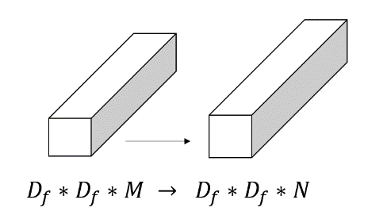

شکل 15 – نمایی از دسته ویژگی های ورودی و خروجی از فیلتر کانوولوشن استاندارد

شکل 16 – فیلتر کانوولوشن استاندارد

حال همان دسته ویژگی با ابعاد $D_{f}*D_{f}*M$*را در نظر بگیرد. اگر بخواهیم از این دسته ویژگی ورودی، به دسته ویژگی خروجی به ابعاد $D_{f}*D_{f}*N$ برسیم، همانند کانوولوشن استاندارد، و در عین حال از عملگر کانوولوشن در عمق استفاده کنیم، ابتدا M فیلتر مجزا با ابعاد $D_{k}*D_{k}$* و با عمق یک را بر روی دسته ویژگی ها اعمال میکنیم.

سپس در مرحله دوم، دسته ویژگی های مرحله قبل که ابعاد $D_{f}*D_{f}*M$*دارند را با استفاده از فیلترهای یک در یک، $1*1*M$* ، با عمق M کانوولوشن انجام میدهیم. بدیهی است که تعداد این فیلتر های یک در یک برابر با N باید باشد تا در نهایت به دسته ویژگی با ابعاد $D_{f}*D_{f}*N$*برسیم.*

*برای محاسبه هزینه محاسباتی این عملگر همانند قبل عمل میکنیم. در مرحله اول که به میزان M فیلتر مجزا با ابعاد $D_{k}*D_{k}$* و با عمق یک داریم، میزان محاسبات، تعداد ضرب های انجام شده، برابر با

$D_{k}*D_{k}*M*D_{f}*D_{f}$*میباشد. در مرحله دوم که به تعداد N فیلتر یک در یک و با عمق M داریم، میزان محاسبات برابر با $M*N*D_{f}*D_{f}$* خواهد بود.

در نهایت هزینه محاسباتی برای این عملگر برابر با مجموع محاسبات دو مرحله یعنی $M*N*D_{f}*D_{f}{+ D}_{k}*D_{k}*M*D_{f}*D_{f}$ خواهد بود.

*برای درک بهتر شمایی کلی از این عملگر در ادامه قابل مشاهده است.*

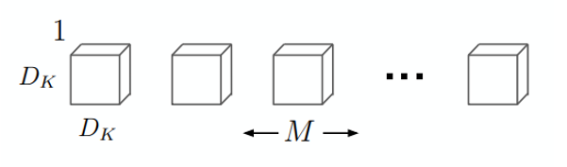**

شکل 18 – اولین مرحله از فیلتر کانوولوشن در عمق

شکل 17 – نمایی از دسته ویژگی های ورودی و خروجی از فیلتر کانوولوشن در عمق

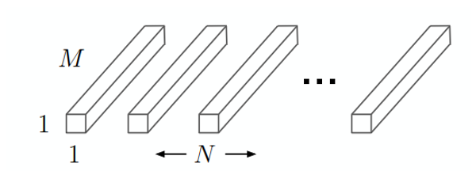

شکل 19 – دومین مرحله از فیلتر کانوولوشن در عمق

همانطور که ملاحظه شد، میتوان یافت که در حالت دوم، کانوولوشن در عمق، میزان محاسبات فیلتر کردن به میزان $\frac{1}{N}+\frac{1}{D_{k}^{2}}$*کاهش یافته است. پارامترN همان تعداد فیلترها یا تعداد لایه های دسته ویژگی خروجی میباشد و پارامتر $D_{k}$* ابعاد فیلتر است که در این شبکه برابر با 3 میباشد.

$$\frac{M*N*D_{f}*D_{f}{+ D}_{k}*D_{k}*M*D_{f}*D_{f}}{D_{k}*D_{k}*M*N*D_{f}*D_{f}}=\frac{1}{N}+\frac{1}{D_{k}^{2}}$$

معادله 1 – مقایسه هزینه محاسباتی دو فیلتر استاندارد و درعمق

حال پس از آشنایی کامل با عملگر کانوولوشن درعمق و مقایسه آن با عملگر کانوولوشن عادی به سراغ پیاده سازی آن بر روی شبکه YOLOv5 میرویم. لازم بذکر است شبکه مورد استفاده در این پروژه از نسخه Nano میباشد که سبک ترین و سریع ترین نسخه در میان نسخه های دیگر خانواده YOLOv5 میباشد.

نکته هائز اهمیت آن است که ایده کانوولوشن درعمق را برای هر شبکه ای که در آن از فیلترهای کانوولوشنی استفاده شده است را میتوان به کار برد و تعداد پارامترهای آن شبکه را کاهش داد و این ایده صرفا مختص خانواده YOLO نمیباشد.

همانطورکه در بخش آشنایی با معماری شبکه YOLOv5 مطرح شد، این شبکه دارای سه بخش اصلی است. در هر بخش بلوک هایی قرار دارند که میتوان در آنها فیلترهای کانوولوشن استاندارد را با کانوولوشن در عمق جایگزین کرد. با اینکار چند مدل سبکتر که پارامترهای کمتری دارند به دست امده است.

در اولین مدل صرفا قسمت بدنه (Backbone) را تغییر داده ایم یا به اصطلاح Depth-wised کرده ایم. برای دومین مدل علاوه بر بخش بدنه، بخش انتهایی (Head) را نیز تغییر داده ایم. در ادامه هر مدل را به صورت مجزا بررسی و میزان تغییرات در سرعت و دقت آنرا گزارش میکنیم.

در ساختار شبکه YOLOv5 میان هر دو بلوک C3 که در بالا معرفی شده اند، یک بلوک کانوولوشنی قرار دارد که دو بلوک C3 را به یکدیگر متصل میکند. این بلوک کانوولوشنی دارای سه بخش فیلتر کانوولوشنی، لایه نرمالیزشن و همینطور یک تابع فعالساز میباشد.

فیلتر استفاده شده در این بلوک، از ابعاد $3*3$ میباشد که این فیلترها قرار است با فیلترهای کانوولوشنی درعمق جایگزین شوند.

عمل جایگزینی به این صورت است که پس از هر مرحله ی فیلتر کانوولوشنی در عمق یک لایه نرمالیزشن و تابع فعالسازی قرار میدهیم. در شکل زیر شمایی از تبدیل یک بلوک کانوولوشنی استاندارد به کانوولوشنی درعمق مشهود میباشد.

در این بلوک بسته به تعداد فیلترهای بکار رفته نسبت کاهش پارامترها برابر با $\frac{1}{N}+\frac{1}{D_{k}^{2}}$*میباشد. در این شبکه پارامتر $D_{k}$* برابر با 3 و N همان تعداد لایه های یک فیلتر است. برای مثال اگر تعداد فیلترهای یک بلوک کانوولوشنی برابربا 32 باشد، پارامترها و محاسبات حدود 0.14 برابر خواهند شد.

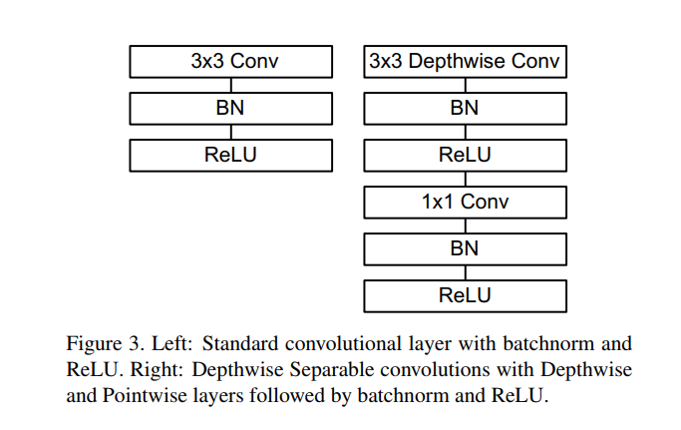

شکل 20 – نحوه تبدیل یک بلوک استاندارد به درعمق(Depth-wise)

* مدل Depth-wised Backbone

در این مدل همانطور که بیان شد صرفا بخش بدنه اصلاح شده است و عملگر کانوولوشن استاندارد با کانوولوشن درعمق جایگزین شده است.

این امر باعث شد تعداد پارامترهای شبکه از تعداد 1.76 میلیون به 1.41 میلیون برسد. این حجم از کاهش پارامتر سبب شد حجم محاسبات از GFLOPs 4.1 به 3.3 برسد.

سرعت این مدل نسبت به مدل اصلی، از 714 فریم بر ثانیه به 769 فریم بر ثانیه رسیده است که حدود 7 درصد سرعت مدل افزایش یافته است. از لحاظ دقت مدل نیز حدود 5.6 درصد در معیار mAP50 کاهش داشته ایم.

در جدول زیر میتوان عملکرد مدل را در مقایسه با مدل اورجینال مشاهده کرد. نمودار دقت و خطای مدل نیز در ادامه پیوست شده است.

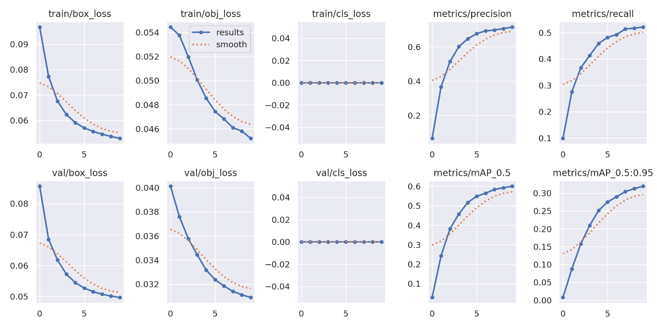

نمودار1 – عملکرد مدل DW-BB در طول ده ایپاک آموزش و ارزیابی

|  |  |  |  |  |  |  |  |  |
| --- | --- | --- | --- | --- | --- | --- | --- | --- |
| **Model** | **mAP_val**  **50-95** | **mAP_val**  **50** | **Speed**  **CPU(ms)** | **Speed**  **GPU(ms)** | **Params(M)** | **GFLOPs**  **@640** | **FPS**  **CPU** | **FPS**  **GPU** |
| **Original** | **35.8** | **64.5** | **93.2** | **1.4** | **1.760** | **4.1** | **10** | **714** |
| DW-BB | 32.6 | 60.9 | 89.6 | 1.3 | 1.415 | 3.3 | 11 | 769 |

جدول 1 – مقایسه دو مدل اصلی و Depth-wised Backbone

در ادامه چند نمونه از خروجی های مدل بر روی یک دسته 16 تایی از دیتای ارزیابی مشهود است. این نتیجه برای بهترین مدل که در واقع شامل وزن های ایپاک دهم است میباشد.

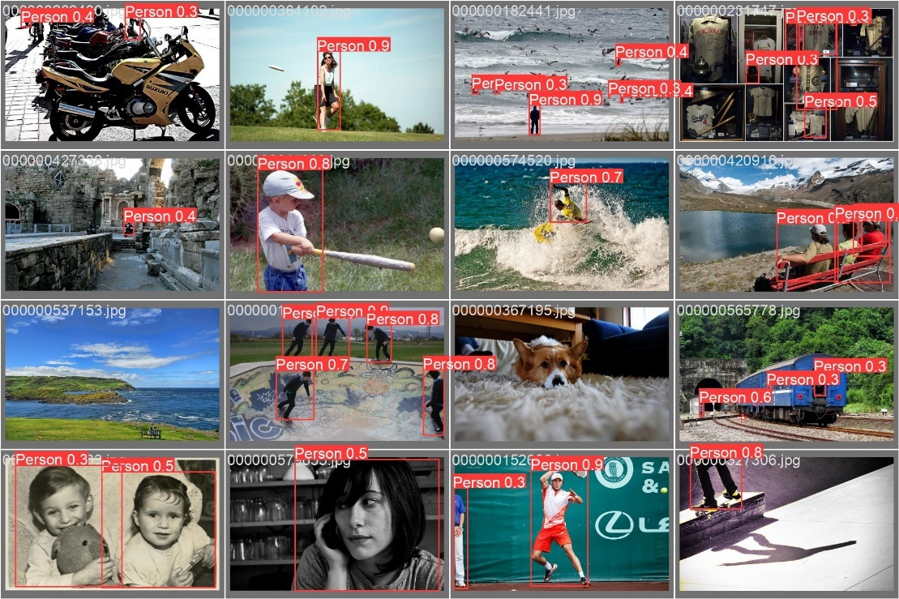

شکل 21 – چند نمونه از خروجی مدل Depth-wised Backbone

* مدل Depth-wised Backbone & Head

در این مدل علاوه بر بخش بدنه، بخش انتهایی نیز اصلاح شده است و بلوک کانوولوشن استاندارد با بلوک کانوولوشن در عمق جایگزین شده است.

این جایگزینی سبب شد تعداد پارامترهای شبکه از 1.76 میلیون به 1.25 میلیون برسد. این حجم از کاهش پارامترها باعث کاهش حجم محاسبات از GFLOPs 4.1 به GFLOPs 3.1 شد. با این اندازه از کاهش محاسبات سرعت مدل از 714 فریم بر ثانیه به 833 فریم بر ثانیه رسید.

در نهایت دقت مدل نیز حدود 6.8 درصد در معیار mAP50 کاهش یافته است و سرعت مدل نیز حدود 16.7 درصد افزایش یافته است (معادل با 119 فریم بر ثانیه).

در جدول زیر میتوان عملکرد مدل را در مقایسه با مدل اورجینال مشاهده کرد. نمودار دقت و خطای مدل نیز در ادامه پیوست شده است.

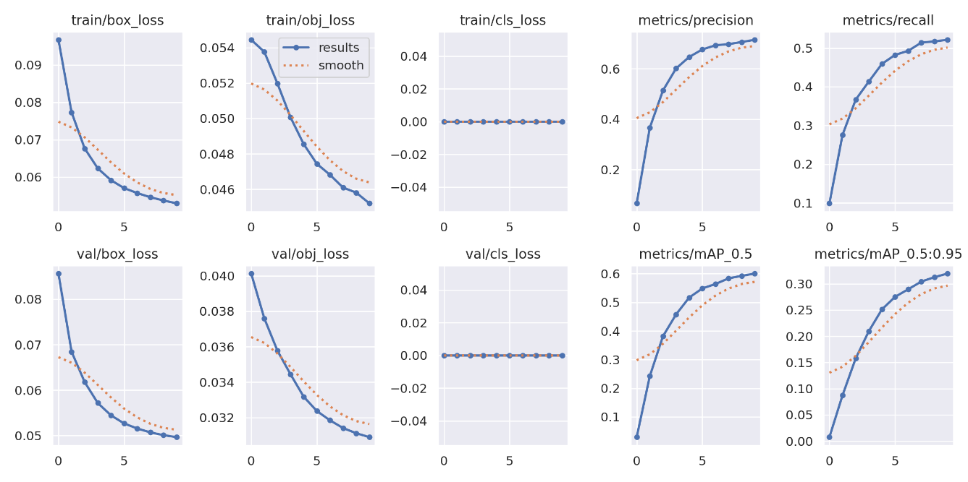

نمودار 2 – عملکرد مدل DW-BB&Head در طول ده ایپاک آموزش و ارزیابی

|  |  |  |  |  |  |  |  |  |
| --- | --- | --- | --- | --- | --- | --- | --- | --- |
| **Model** | **mAP_val**  **50-95** | **mAP_val**  **50** | **Speed**  **CPU(ms)** | **Speed**  **GPU(ms)** | **Params(M)** | **GFLOPs**  **@640** | **FPS**  **CPU** | **FPS**  **GPU** |
| **Original** | **35.8** | **64.5** | **93.2** | **1.4** | **1.760** | **4.1** | **10** | **714** |
| DW-BB&Head | 32.0 | 60.1 | 83.7 | 1.2 | 1.253 | 3.1 | 11 | 833 |

جدول 2 – مقایسه دو مدل اصلی و Depth-wised Backbone & Head

در ادامه چند نمونه از خروجی های مدل بر روی یک دسته 16 تایی از دیتای ارزیابی مشهود است. این نتیجه برای بهترین مدل که در واقع شامل وزن های ایپاک دهم است میباشد.

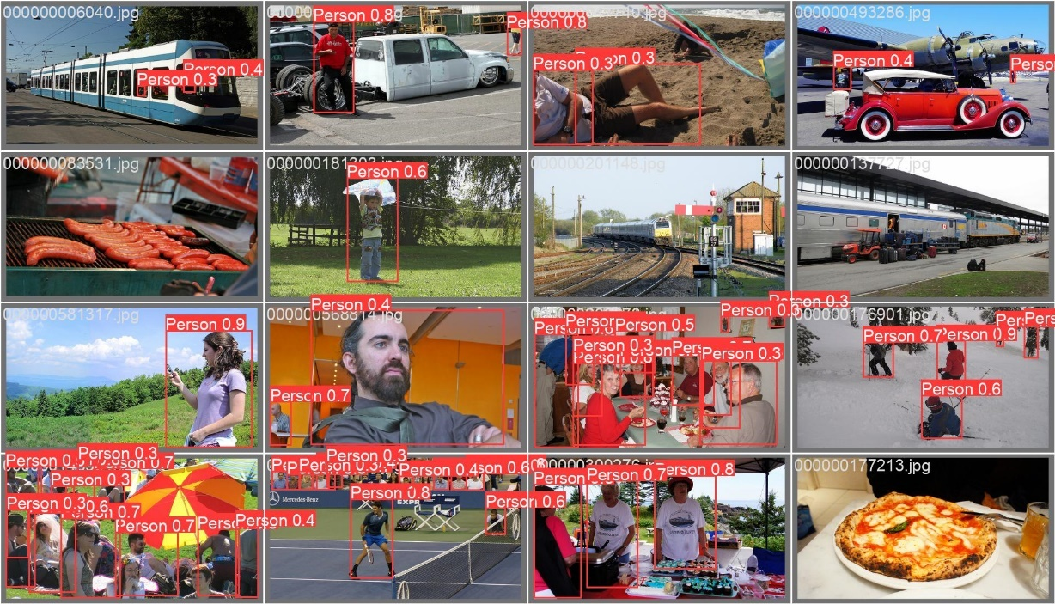

شکل 22 – چند نمونه از خروجی مدل Depth-wised Backbone&Head

# **نتایج نهایی روش Depth Wised Convolution**

همانظور که گفته شد این ایده بر روی دو بخش اصلی معماری شبکه YOLOv5 پیاده شد که منجر به دو مدل Depth-wised BB و مدل Depth-wised BB&Head شد. در ادامه سرعت و دقت دو مدل را در مقایسه با یکدیگر و همینطور در مقایسه با مدل اورجینال بررسی خواهیم کرد.

* مدل Depth-wised Backbone

در مدل Depth-wised BB تعداد پارامترها حدود 20 درصد نسبت به مدل اصلی کاهش یافته است و از مقدار 1.76 میلیون پارامتر به مقدار 1.41 میلیون پارامتر رسیده است.

این کاهش تعداد پارامترها باعث شده است میزان محاسبات شبکه از مقدار GFLOPs 4.1 به GFLOPs 3.3 برسد، یعنی حدود 19 درصد از هزینه محاسباتی شبکه کم شده است.

این کاهش تعداد پارمترها منجر به افزایش 7.7 درصدی سرعت شده است. در واقع سرعت پردازش مدل از 714 فریم بر ثانیه به 769 فریم بر ثانیه رسیده است.

لازم بذکر است این سرعت بدست آمده بر روی گرافیک پلتفرم کگل که دارای کانفیگ P100 میباشد محاسبه شده است و همین طور واحد پردازشی مرکزی(CPU) این سیستم نیز یک پردازنده Intel Xeon 2.2 GHz میباشد.

سرعت مدل بر روی این واحد پردازنده برابر با 89.6 میلی ثانیه میباشد که نسبت به مدل اصلی حدود 4 میلی ثانیه سریع تر شده است. از لحاظ معیارهای دقت مدل نیز حدود 5.6 درصد در معیار mAP50 کاهش داشته ایم که از 64.5 در مدل اصلی به 60.9 در این مدل رسیده ایم.

در معیار mAP50-95 نیز از مقدار35.8 درصد به 32.6 درصد رسیده ایم که شاهد افت حدود 8.9 درصدی در این معیار بوده ایم.

* مدل Depth-wised Backbone & Head

در اخرین مدل یعنی مدل Depth-wised BB&Head تعداد پارامترها حدود 29 درصد نسبت به مدل اصلی کاهش یافته است و از مقدار 1.76 میلیون پارامتر به مقدار 1.25 میلیون پارامتر رسیده است.

این کاهش تعداد پارامترها باعث شده است میزان محاسبات شبکه از مقدار GFLOPs 4.1 به GFLOPs 3.1 برسد، یعنی حدود 24 درصد از هزینه محاسباتی شبکه کم شده است.

این کاهش تعداد پارمترها منجر به افزایش 16.7 درصدی سرعت شده است. در واقع سرعت پردازش مدل از 714 فریم بر ثانیه به 833 فریم بر ثانیه رسیده است.

سرعت مدل بر روی این واحد پردازنده برابر با 83.7 میلی ثانیه میباشد که نسبت به مدل اصلی حدود 9.5 میلی ثانیه سریع تر شده است. از لحاظ معیارهای دقت مدل نیز حدود 6.8 درصد در معیار mAP50 کاهش داشته ایم که از 64.5 در مدل اصلی به 60.1 در این مدل رسیده ایم.

در معیار mAP50-95 نیز از مقدار35.8 درصد به 32.0 درصد رسیده ایم که شاهد افت حدود 10.6 درصدی در این معیار بوده ایم.

* مقایسه دو مدل DW-BB و DW-BB&Head

در نهایت میان دو مدل جدید اصلاح شده، مدل اول تنها حدود 0.8 درصد در معیار mAP50 عملکرد بهتری نسبت به مدل دوم داشته است. اما مدل دوم از لحاظ سرعت به مراتب بهتر از مدل اول میباشد. چرا که تنها با از دست دادن کمتر از یک درصد دقت، حدود 8.3 درصد سریع تر از مدل اول میباشد.

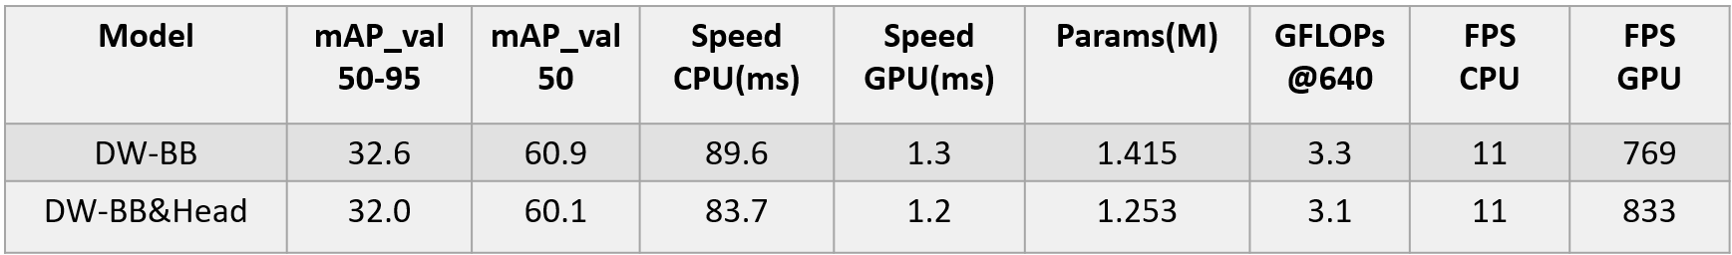از لحاظ عملکرد زمانی بر روی واحد پردازشی مرکزی (CPU) نیز مدل دوم حدود 6 میلی ثانیه نسبت به مدل اول سریع تر است. در جدول زیر میتوان نتایج بدست آمده برای این دو مدل را مشاهده کرد.

جدول 3 – مقایسه مشخصات و عملکرد دو شبکه تسریع شده

و در نهایت تمامی نتایج بدست آمده اعم از سرعت مدل بر روی کارت گرافیک و واحد پردازشی CPU، دقت مدل، حجم محاسبات و تعداد پارامترهای مدل را میتوان در جدول زیر مشاهده نمود.

جدول 4 – مقایسه مشخصات و عملکرد سه شبکه مورد آزمایش

|  |  |  |  |  |  |  |  |  |
| --- | --- | --- | --- | --- | --- | --- | --- | --- |
| **Model** | **mAP_val**  **50-95** | **mAP_val**  **50** | **Speed**  **CPU(ms)** | **Speed**  **GPU(ms)** | **Params(M)** | **GFLOPs**  **@640** | **FPS**  **CPU** | **FPS**  **GPU** |
| **Original** | **35.8** | **64.5** | **93.2** | **1.4** | **1.760** | **4.1** | **10** | **714** |
| DW-BB | 32.6 | 60.9 | 89.6 | 1.3 | 1.415 | 3.3 | 11 | 769 |
| DW-BB&Head | 32.0 | 60.1 | 83.7 | 1.2 | 1.253 | 3.1 | 11 | 833 |

# **جمع بندی**

در این پروژه هدف اصلی که دنبال شد افزایش سرعت مدل اشکار ساز بود که با توجه به ایده های مطرح شده به آن دست پیدا کردیم و توانستیم با اندکی کاهش دقت تا 120 فریم بر ثانیه به سرعت مدل اضافه کنیم.

با توجه به ایده های پیاده شده، به دو مدل تسریع شده رسیدیم که در مدل اول حدود 7.7 درصد نسبت به مدل اصلی سریع تر شده است و این مقدار در مدل دوم حدود 16.7 درصد میباشد. از لحاظ دقت عملکرد مدلای به دست آمده نیز، مدل اول حدود 8.9 درصد و مدل دوم حدود 10 درصد کاهش داشته اند.

باتوجه میزان افزایش سرعت در مدل دوم، میتوان این کاهش دقت را ارزشمند دانست. چراکه باتوجه بیش بردازش مدل بر روی محیط کاری خود، میتوان به راحتی این کاهش دقت را جبران کرد.

در ادامه سعی داریم با ترکیب این مدل با ایده های افزایش دقت مانند ایده مطرح شده در پایان نامه آقای پرویزی و استفاده از مدل GYOLO به مدلی دست پیدا کنیم که علاوه بر سریع تر بودن، دقت از دست رفته را نیز جبران کند.

امید است در ادامه کار بتوان از این پروژه برای ادامه کارهای تحقیقاتی و همین طور استفاده در صنعت بهره برد.

# **منابع و مراجع**

* [Video Summarization by Learning from Unpaired Data, CVPR 2019](https://openaccess.thecvf.com/content_CVPR_2019/papers/Rochan_Video_Summarization_by_Learning_From_Unpaired_Data_CVPR_2019_paper.pdf)
* [Making a Long Video Short: Dynamic Video Synopsis, CVPR 2006](https://www.researchgate.net/publication/4246097_Making_a_Long_Video_Short_Dynamic_Video_Synopsis)
* [ByteTrack: Multi-Object Tracking by Associating Every Detection Box, ECCV 2022](https://www.ecva.net/papers/eccv_2022/papers_ECCV/papers/136820001.pdf)
* [Brief Cam](https://www.briefcam.com/)
* [You Only Look Once: Unified, Real-Time Object Detection, CVPR 2016](https://www.cv-foundation.org/openaccess/content_cvpr_2016/papers/Redmon_You_Only_Look_CVPR_2016_paper.pdf)
* [YOLOv3: An Incremental Improvement](https://arxiv.org/abs/1804.02767)
* [YOLO9000: Better, Faster, Stronger](https://arxiv.org/abs/1612.08242)
* [YOLOv4: Optimal Speed and Accuracy of Object Detection](https://arxiv.org/abs/2004.10934)
* [Scaled-YOLOv4: Scaling Cross Stage Partial Network](https://openaccess.thecvf.com/content/CVPR2021/papers/Wang_Scaled-YOLOv4_Scaling_Cross_Stage_Partial_Network_CVPR_2021_paper.pdf)